IGRA S KARTAMA

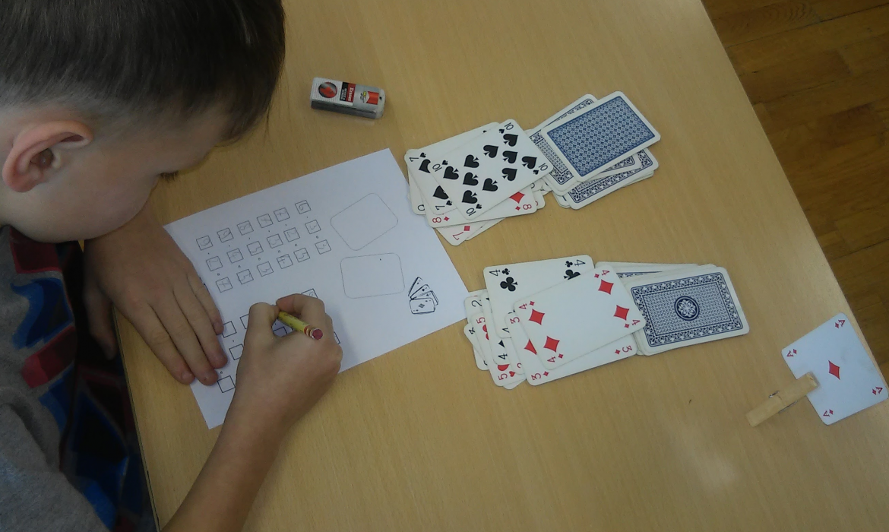

Karte su u matematici izuzetno korisne. Učenik ispred sebe ima dva špila karata. Iz lijevog špila uzima kartu i okreće je, a nakon toga to radi i s desnim špilom. Ovisno o planiranim ishodima brojeve na okrenutim kartama može zbrajati, množiti, oduzimati ili dijeliti.
Okrećite karte i zabavite se

